Departamento:
Carrera: Licenciatura en Historia
Asignatura: Seminario Socio Económico Código/s: 5413
Curso: 4° año
Comisión:
Régimen de la asignatura:
Asignación horaria semanal: 4 horas
Asignación horaria total: 130 horas
Profesor Responsable: Dra. Celia Cristina Basconzuelo

Integrantes del equipo docente: María Virginia Quiroga- Iván Baggini- Marcela Brizzio

Año académico: 2023

Lugar y fecha: Río Cuarto, 10 de abril de 2023

1. FUNDAMENTACIÓN
Las protestas sociales revisten gran actualidad en las sociedades contemporáneas. Con frecuencia, la gente se manifiesta en los espacios públicos (físicos y virtuales) para sentar sus demandas, expresan el malestar, el conflicto social. Nos acercaremos al tema a través de una perspectiva socio histórica de esta modalidad de la acción colectiva con eje en su dinámica y, a su vez, plantearemos algunas orientaciones metodológicas para su investigación empírica preferentemente en la escala local.
Nuestro propósito comprende en primer lugar una orientación conceptual a partir del aporte de principales referentes y tradiciones. Luego, y en atención a la dinámica protestataria, consideraremos dimensiones de análisis: a) el contexto y la escala en la cual se expresan las movilizaciones; b) los actores sociales colectivos que se movilizan; c) sus demandas, es decir, los reclamos planteados en el espacio público; d) sus repertorios y e) las formas organizativas que adoptan.
En la primera unidad, se presentan las perspectivas teórico conceptuales a partir de un dialogo entre la sociología y la teoría política, mientras en la segunda se presenta un breve recorrido por la producción historiográfica más relevante sobre la protesta social, subrayando el interés por los espacios subnacionales. Finalmente, en la unidad 3 se propone un abordaje metodológico que permita orientar el trabajo de campo.
En síntesis, el Seminario ofrece una propuesta para los estudiantes de la carrera de la Licenciatura en Historia que contempla aspectos teórico-metodológicos, herramientas de análisis y diversos ejemplos empíricos relevantes, tanto históricos como contemporáneos acerca de las protestas sociales.
2. OBJETIVOS
OBJETIVO GENERAL

El Seminario pretende que los estudiantes adquieran los conocimientos fundamentales de las teorías actuales para el estudio de la protesta social; del mismo modo que apliquen las herramientas metodológicas cualitativas propuestas para desarrollar una investigación empírica y promover la capacidad de reflexión crítica sobre la dinámica que comprende a las acciones contenciosas.

OBJETIVOS ESPECIFICOS

- Introducir a los y las estudiantes en las discusiones conceptuales e historiográficas sobre protesta, diferenciando críticamente las tradiciones aportadas en el contexto de producción contemporánea y comprendiendo las herramientas metodológicas que el Seminario aporta.

- Aplicar el conocimiento de los contenidos ofrecidos en la producción de un informe escrito que pueda dar cuenta de las mismas a partir de la elección de una protesta social, preferentemente las que se hicieron visibles en Río Cuarto entre 1983 y 1989.

3. CONTENIDOS
UNIDADES TEMÁTICAS

1. Abordaje conceptual. Los aportes de las corrientes sociológicas en Argentina: el Grupo de Estudios sobre Protesta Social y Acción Colectiva y los investigadores de la Universidad de Buenos Aires. Nuevos giros: el enfoque protesta-conflicto social. Género y protesta. Terceros actores. Fortalezas y debilidades de los enfoques. Dimensiones de análisis.
2. La historiografía de la protesta en Argentina y América latina. La preocupación por los sectores populares. La irrupción del género. Las protestas desde los espacios subnacionales y locales (urbanos, periurbanos y rurales).
3. Diseño metodológico para el estudio de la protesta social. Sistematización de las categorías. El análisis cuantitativo de los datos. Diseño cualitativo para el estudio de la protesta y análisis de la información.

4. METODOLOGIA DE TRABAJO
El Seminario consistirá en el desarrollo de los temas expuestos en las unidades temáticas, con participación de los estudiantes, a través de clases presenciales y no presenciales. Se trabajará con un esquema de exposición y exposición dialogada.

5. EVALUACION
La aprobación del Seminario es vinculante con la producción de una Monografía Individual sobre una protesta que el estudiante escogerá libremente. Tendrá una extensión no mayor a 9000 palabras. Para la citación de la bibliografía en el cuerpo del texto y en las Referencias se sugiere seguir las Normas APA, séptima edición.

La estructura de la Monografía contendrá:
- Introducción. Allí se explicitará el tema y su correspondiente fundamentación, es decir, cuál es la importancia o relevancia que le asigna a la protesta en estudio. De acuerdo con el tema escogido, se indicarán los objetivos, la hipótesis, una aproximación historiográfica y el criterio metodológico.
- Desarrollo del Informe. Allí se explicitarán las dimensiones de análisis que permitan comprender la dinámica de la protesta escogida. Las notas, en caso de ser necesarias, se colocarán a pie de página.
- Conclusiones
- Bibliografía y Fuentes

5.1. REQUISITOS PARA LA OBTENCIÓN DE LAS DIFERENTES CONDICIONES DE ESTUDIANTE
El Seminario se cursa bajo una modalidad de Estudiante Regular. Requisitos: Asistencia (80%)- Presentación de una Monografía Individual con calificación mínima (5 puntos) – Una instancia de recuperatorio a acordar en un plazo no mayor a 2 meses posteriores a la última devolución.

6. BIBLIOGRAFÍA
6.1. BIBLIOGRAFIA OBLIGATORIA
Bibliografía Unidad 1 (se referencia según el orden propuesto para su lectura)
Schuster, F. (2004). Las protestas sociales y el estudio de la acción colectiva. En F. Schuster, F. Naishtat y G. Nardacchione. (comps.), Tomar la palabra. Nuevas formas de protesta social en Argentina (pp. 43-83). Buenos Aires: Prometeo.
Tarrow, S. (1997). El poder en movimiento. Los Movimientos sociales, la acción colectiva y la política. Madrid: Alianza. [La acción colectiva modular- Las estructuras de movilización- Ciclos de protesta]
Basconzuelo, Celia, Quiroga, Virginia et. al. (2022). ¿Cómo estudiar las protestas sociales en clave local? En C. Basconzuelo, V. Díaz Esteves y A. Aravena Carrasco. (Eds.), “¡A desalambrar!”. Resistencias, desigualdades e itinerarios posibles en sociedades latinoamericanas, (pp. 221-242). Santiago de Chile: Ariadna Ediciones.
https://ariadnaediciones.cl/images/pdf/desalambrar.pdf

Bibliografía Unidad 2 (se referencia según el orden propuesto para su lectura)
Carrera, N. y Cotarelo, M. C. (2001). La protesta social en los 90. Aproximación a una periodización. Documentos y Comunicaciones, volumen 4. Buenos Aires: PIMSA, pp. 173-182. http://www.cedinpe.unsam.edu.ar/sites/default/files/pdfs/inigo_carrera-cotarelo-docto_27.pdf
Giarracca, Norma (2001). La protesta social en la Argentina. Transformaciones económicas y crisis en el interior del país. Buenos Aires: Alianza Editorial.
Auyero, J. (2002). La Protesta. Retratos de la beligerancia popular en la Argentina democrática. Buenos Aires: Libros del Rojas. [Caps. 1 y 3]
Javier Auyero, «Los estallidos en provincia: globalización y conflictos locales», Punto de vista, n° 67, août 2000, p. 41.

Bibliografía Unidad 3
Basconzuelo, C., Quiroga, V. et. al. (2022). ¿Cómo estudiar las protestas sociales en clave local? En C. Basconzuelo, V. Díaz Esteves y A. Aravena Carrasco. (Eds.), “¡A desalambrar!”. Resistencias, desigualdades e itinerarios posibles en sociedades latinoamericanas, (pp. 221-242). Santiago de Chile: Ariadna Ediciones. Recuperado de: https://ariadnaediciones.cl/images/pdf/desalambrar.pdf [metodologia]

6.2. BIBLIOGRAFIA DE CONSULTA
Unidad 1
Svampa, M. (2009). Protesta, Movimientos Sociales y dimensiones de la acción colectiva en América Latina. Recuperado de https://es.scribd.com/document/259578279/Svampa-Maristella-Protesta-Movimientos-Sociales-y-Dimensiones-de-La-Accion-Colectiva-en-America-Latina [Dimensiones]
Calderón Gutiérrez, F. (coord.) (2012). La protesta social en América Latina. Cuadernos de Prospectiva Política. Buenos Aires: Siglo Veintiuno editores. [Capítulo 4]
Unidad 2
Gordillo, M. (2002). Protesta, Rebelión y Movilización: de la resistencia a la lucha armada, 1955-1973. En Nueva Historia Argentina. Sudamericana, Capitulo VIII.
Gamallo, L. (2013). Entre paros y cacerolazos: apuntes sobre la conflictividad social en la Argentina reciente. Anuario del Conflicto Social, 877-908.
Varela, P. (2015). Entre la ruta y la fábrica. La protesta social en la Argentina de los últimos años. Recuperado de: https://www.academia.edu/15392271/Entre_la_ruta_y_la_f%C3%A1brica._La_protesta_social_en_la_Argentina_de_los_%C3%BAltimos_a%C3%B1os?auto=download&email_work_card=download-paper
Tamayo, S. (2016). Espacios y repertorios de la protesta. Universidad Autónoma Metropolitana Azcapotzalco. Red Mexicana de estudios de los movimientos sociales.
Di Meglio, G. y Serulnikov, S. (comps.). (2017). La larga historia de los saqueos en la Argentina. De la independencia a nuestros días. Buenos Aires: Siglo XXI.
Lobato, M. Z. (2020). “La miopía de lo visible”. Mujeres, protesta e historiografía. En A. Andújar y E. Bohoslavsky, E. (editores), Todos estos años de gente. Historia social, protesta y política en América Latina (pp. 61-74). Buenos Aires: Ediciones UNGS.
Carini, G. (2019). Convertibilidad, performatividad política y protesta agraria. De los consensos iniciales y sus límites en la pampa cordobesa. (1991-2002). Trabajo y Sociedad, 33 (20), 153-171.
Andújar, A. y Bohoslavsky, E. (editores) (2019). Todos estos años de gente. Historia social, protesta y política en América Latina (pp. 49-60). Buenos Aires: Ediciones UNGS.

Unidad 3
Scribano, A. (2003). Reflexiones sobre una estrategia metodológica para el análisis de las protestas sociales. Sociologías, 5 (9), 64-104. Recuperado de https://www.scielo.br/j/soc/a/XKJCvpcfqYNpbpJ6zWcXNSw/?format=pdf&lang=es

7. CRONOGRAMA (cantidad de clases asignadas a cada unidad o tema).
 | PRIMER CUATRIMESTRE
FECHAS | TEMAS | LECTURAS RECOMENDADAS | FORMA DE EVALUACIÓN
30/3; 6/4 | Concepto de Protesta | Unidad 1 | Presencial
13/4 | Dimensiones de análisis | Unidad 1 | Presencial
27/4 | Historiografía de la protesta | Unidad 2 | No presencial
4/5; 11/5; 18/5 | Estudio de casos | Unidad 2 | No presencial
1/6; 8/6; 15/6 | Metodología para el análisis de la protesta | Unidad 3 | Presencial
SEGUNDO CUATRIMESTRE
10/8; 17/8; 24/8 | Presentación de los temas y objetivos de las protestas seleccionadas para su análisis empírico |  | Presencial
31/8; 7/9; 14/9; 21/9; 28/9 | Avances parciales individuales |  | Presencial
5/10; 12/10; 19/10; 26/10 | Avances parciales individuales |  | Presencial
3/11; 10/11; 17/11 | Avances parciales individuales |  | Presencial

8. HORARIOS DE CLASES Y DE CONSULTAS (mencionar días, horas y lugar).
Horario de Clases: días Jueves de 16 a 18 hs. Lugar: J 2
Horario de Consulta: Lunes de 10 a 12. Lugar: J 2

OBSERVACIONES:
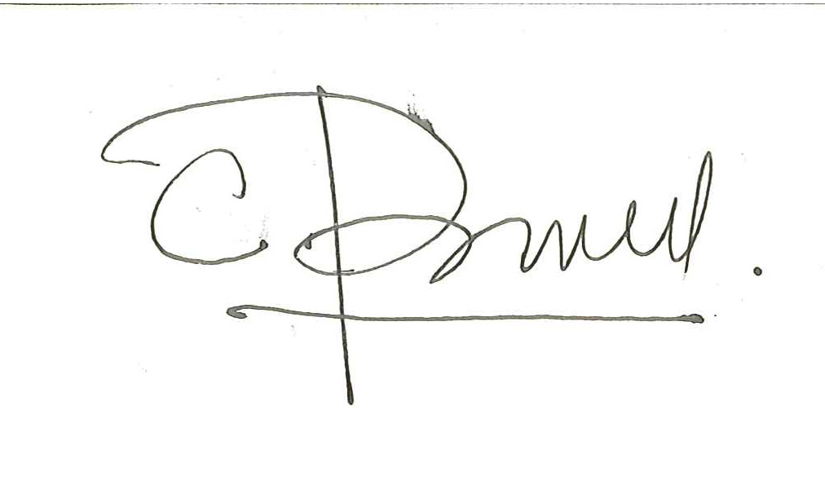
Dra. Celia Basconzuelo

Firma/s y aclaraciones de las mismas
SOLICITUD DE AUTORIZACIÓN PARA IMPLEMENTAR
LA CONDICIÓN DE ESTUDIANTE PROMOCIONAL
EN LAS ASIGNATURAS

Sr. Docente Responsable de la Asignatura: si desea solicitar la autorización para implementar el sistema de promoción en la/s asignatura/s a su cargo, complete la siguiente planilla y previa firma, preséntela anexa al programa de la/s misma/s. Después de vencido el plazo para la presentación, según cronograma académico, se publicará la Resolución con las autorizaciones correspondientes. Muchas gracias.

Código/s de la Asignatura | Nombre completo y regimen de la asignatura, según el plan de Estudios | Carrera a la que pertenece la asignatura | Condiciones para obtener la promoción (copiar lo declarado en el programa)
Observaciones:

Firma del Profesor Responsable:
Aclaración de la firma:

Lugar y fecha:

Esta planilla reemplaza la nota que debía presentar cada docente para solicitar la autorización para implementar el sistema de promoción en las asignaturas. Se presenta junto con el programa de la asignatura.
Cada profesor podrá presentar sólo una planilla conteniendo todas las asignaturas a su cargo para las que solicita la condición de promoción para los estudiantes cursantes.

